Viernes
28
de Mayo

Cuarto de Primaria
Matemáticas

Sólo del mismo valor

Aprendizaje esperado: Obtiene fracciones equivalentes con base en la idea de multiplicar o dividir al numerador y al denominador por un mismo número natural.

Énfasis: Identifica y genera, a partir de una fracción dada, varias fracciones equivalentes al multiplicar o dividir el numerador y el denominador por el mismo número natural.

¿Qué vamos a aprender?

Aprenderás a obtener fracciones equivalentes con base en la idea de multiplicar o dividir al numerador y denominador por un sismo número natural. Realizarás un juego de memoria.

¿Qué hacemos?

Ayuda a Alejandra y a sus amigas a definir quién de ellas hace más recorrido en una pista de caminata.

Susana dice que la entrenadora le dijo que recorrió 4 vueltas y 2/4 en 10 minutos. Su amiga Victoria dice que a ella le dijo que dio 4 vueltas y ½ también en 10 minutos y a Alejandra, la entrenadora le dijo que dio 4 vueltas y 4/8 en 10 minutos.

Puedes dibujar en tu cuaderno la pista de atletismo.

Inicia con Susana, como todas dieron las 4 vueltas enfócate en las fracciones, ¿De acuerdo? Susana llegó hasta 2/4 para que te quede claro primero divide la pista en 4 partes, recuerda que esto lo indica el denominador, el número de abajo, ya tienes las 4 partes iguales, ahora indica hasta donde llegó, esto te lo va a indicar el numerador, que es 2

Recuerda que en las fracciones ya no se pueden comparar por separado el numerador y el denominador, debes tomarlos juntos porque los dos representan una sola cantidad.

También debes recordar que, en las fracciones, entre menos partes se divida el mismo entero, más grande es cada parte.

Si Victoria recorrió ½ el denominador es dos, es decir, divide la pista en dos partes iguales y ella recorrió una parte.

También llegó a la mitad, recorrió lo mismo que Susana.

Alejandra recorrió 4 octavos, eso quiere decir que partes la pista en ocho partes iguales y tomas 4

Las tres recorrieron la misma distancia.

Para continuar con el tema realiza el siguiente juego, utilizando las siguientes tarjetas.

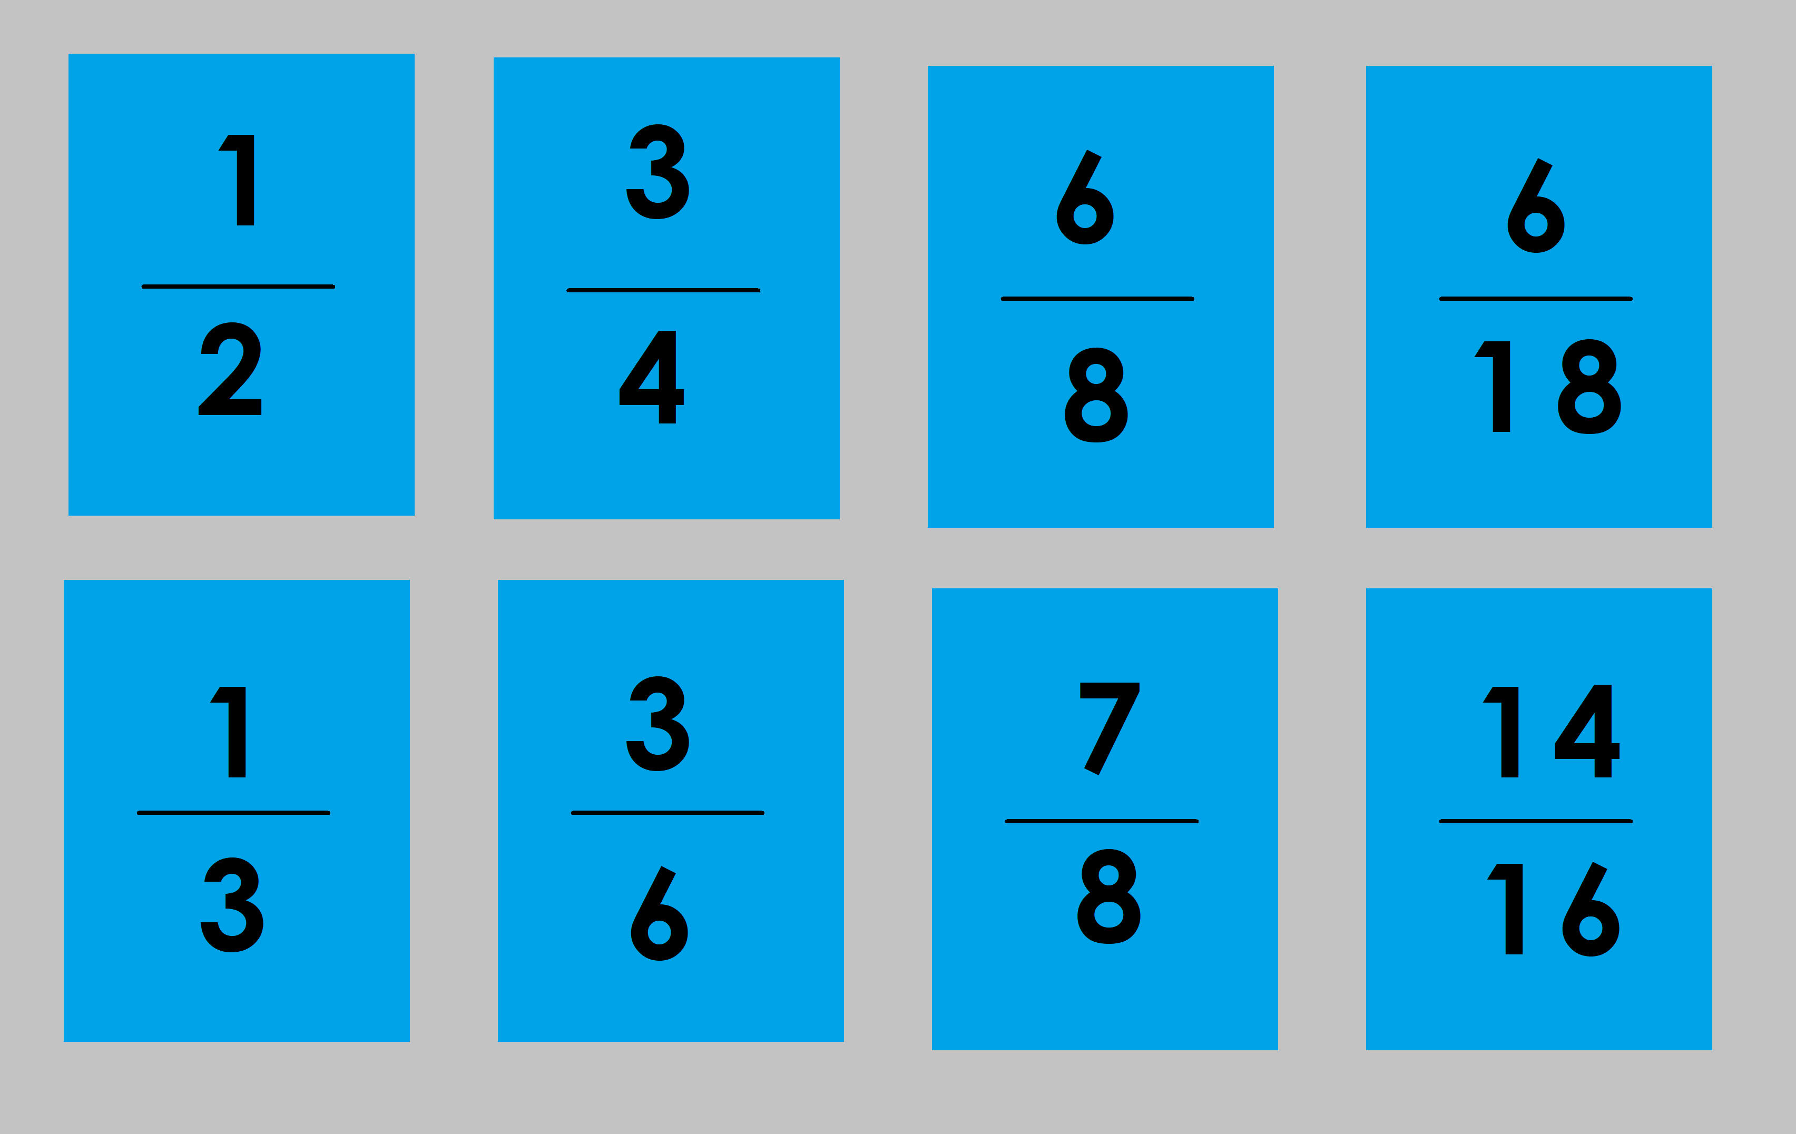

En estas tarjetas tienes algunas fracciones, el juego consiste en tomar dos tarjetas y en caso de ser equivalentes te las quedas y ganarías un par. En caso de que no sean equivalentes las devuelves a su lugar, como el juego de memoria.

Si sacas ¾ y 1/3 ¿Son equivalentes?

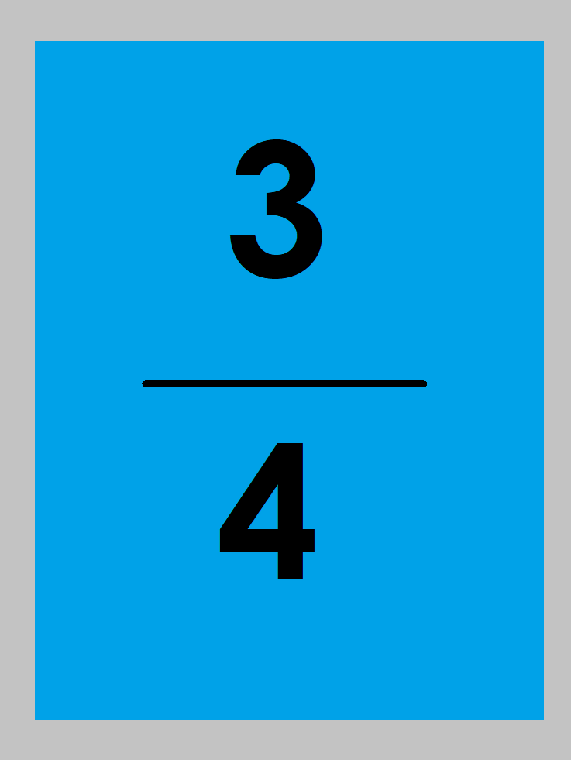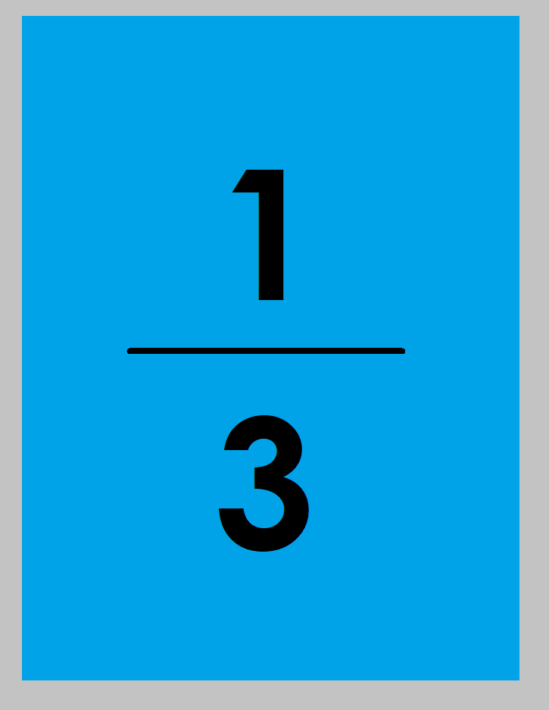

No, el 1 no es el doble ni la mitad de 3 ni el 3 es el doble ni la mitad de 4 no tienen nada que ver.

Si sacas ¾ y 6/8

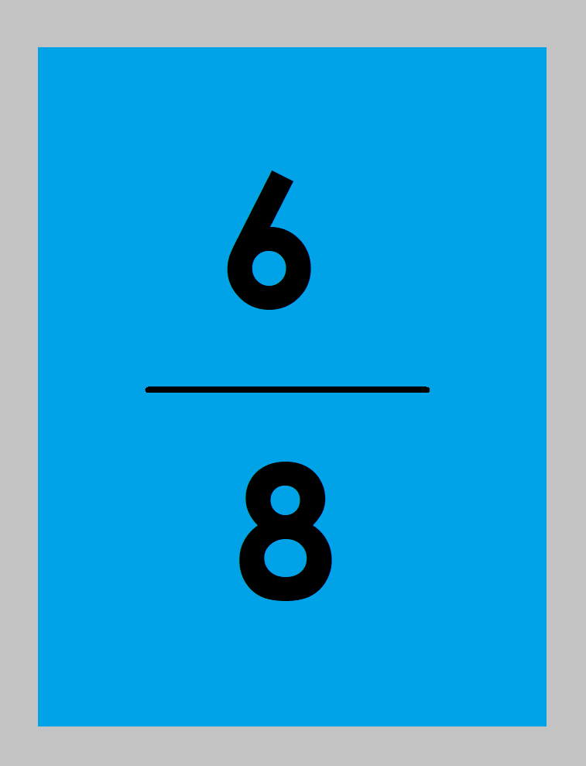

¿Esas fracciones son equivalentes?

Sí, porque si multiplicas el numerador y el denominador de ¾ por 2 obtienes 6/8 entonces sí son equivalentes.

Si sacas 14/16 y 7/8 ¿Son equivalentes?

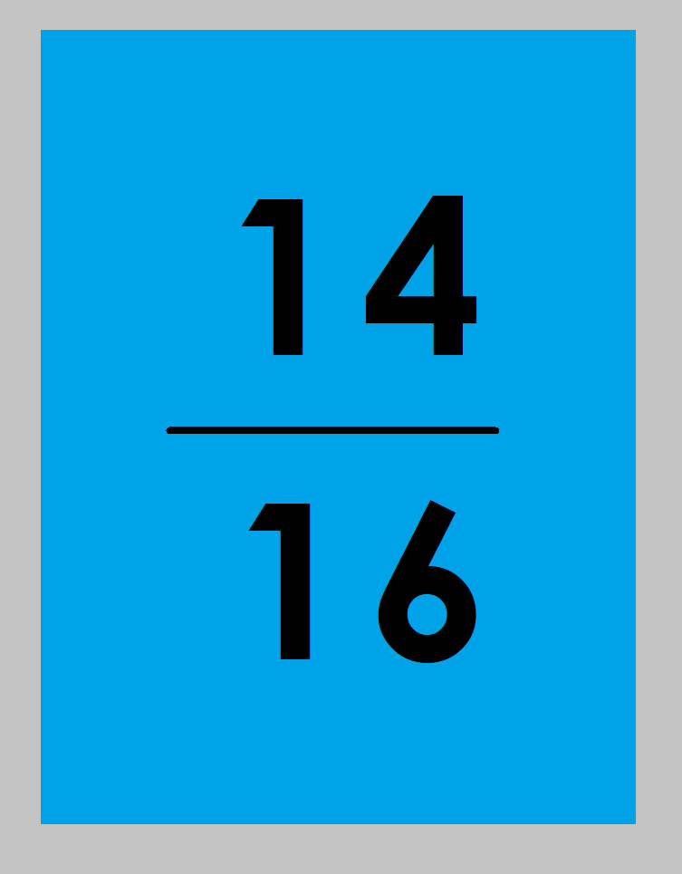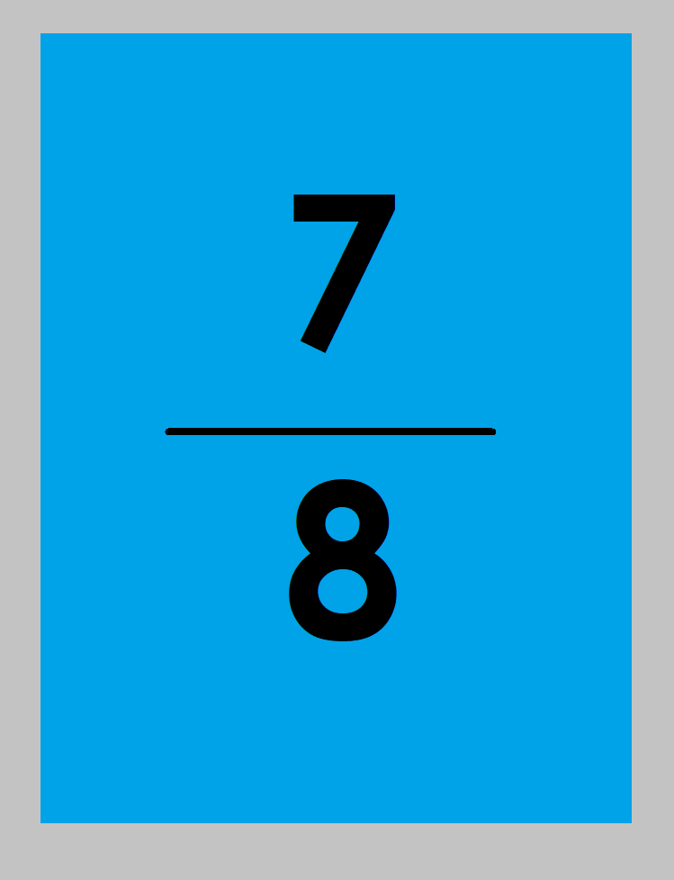

7 por 2 son 14 ahora te hace falta ver si el denominador también es correcto, 8 por 2 son 16, sí es correcto 7/8 y 14/16 son equivalentes.

Si sacas 3/6 y ½.

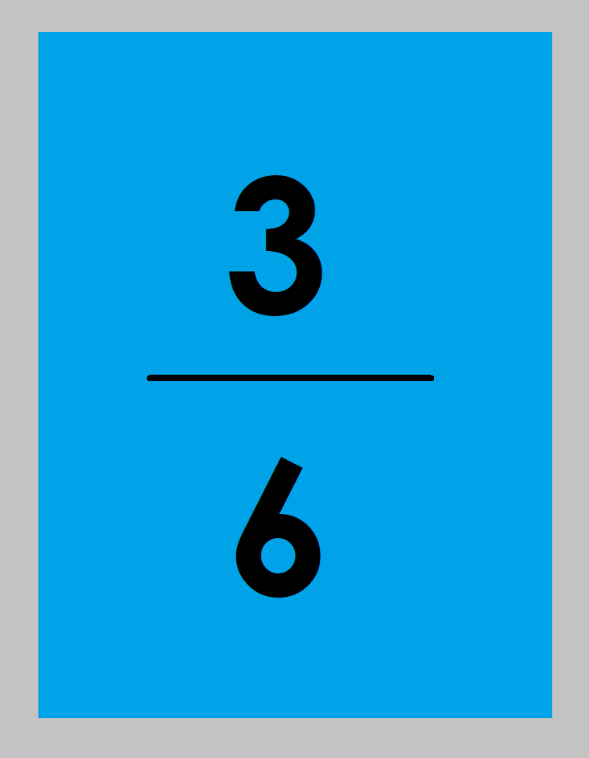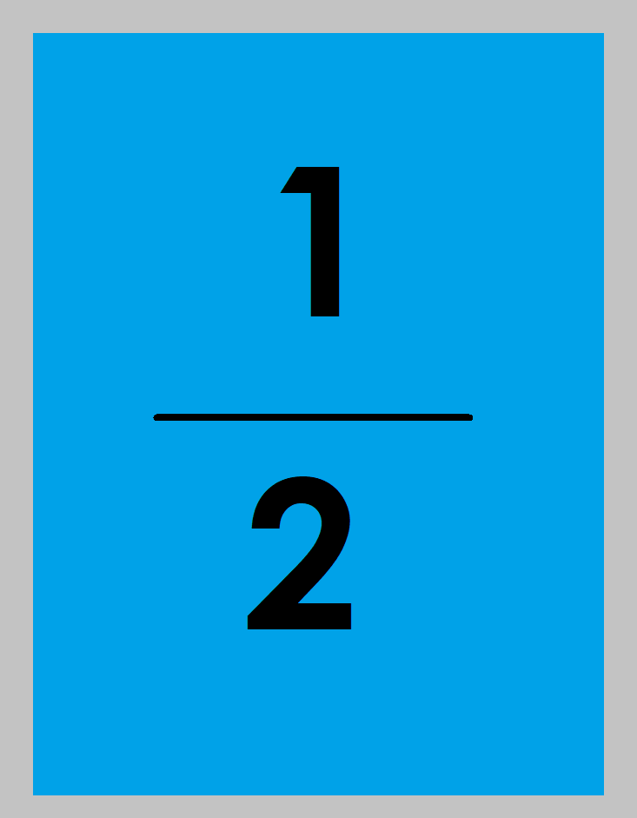

¿Cómo que no son equivalentes? 1 por 2 es 2 no 3 y 2 por 2 son 4 no 6

Pero si multiplicas ambos por 3; 1 por 3 son 3 y 2 por 3 son 6

Para obtener una fracción que sea equivalente a otra, puedes multiplicar la fracción que tienes por cualquier número, siempre y cuando tanto el numerador como el denominador se multipliquen por el mismo número.

Si sacas 1/3 y 6/18 ¿Son equivalentes?

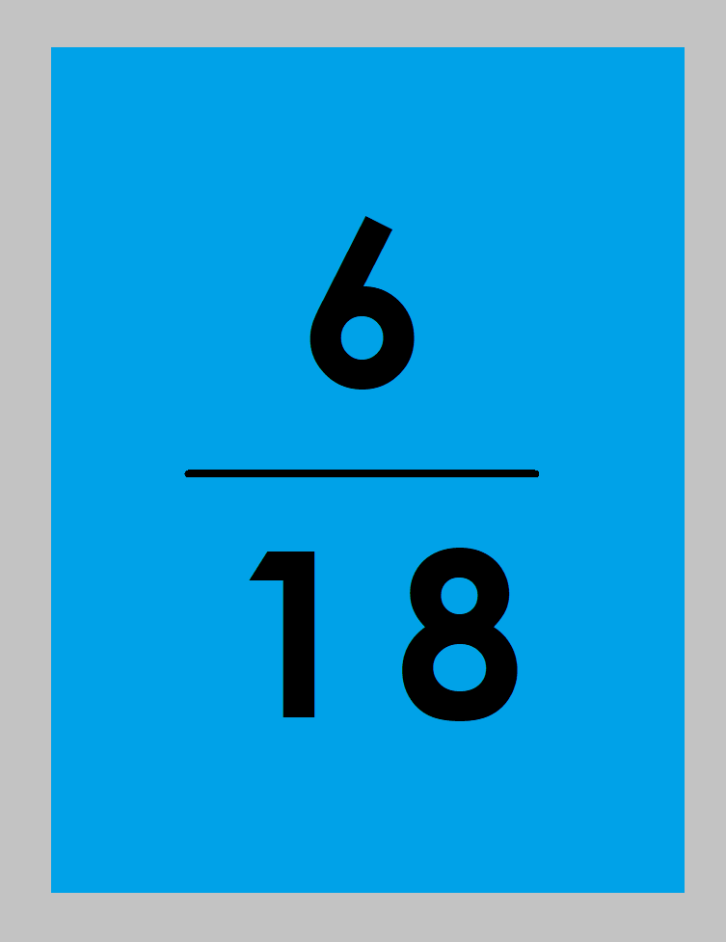

Recuerda que puede ser cualquier número siempre y cuando sea el mismo por el que multipliques al numerador y al denominador.

1 por 6 son 6 ahí está correcto y 3 por 6 son 18 sí, son equivalentes.

¿Qué te pareció el juego de memoria con fracciones equivalentes? Puedes hacer muchos pares en tarjetas para que juegues a formar pares de fracciones equivalentes junto con tu familia en casa.

Ahora, te invito a trabajar con tu libro de Desafíos Matemáticos de 4to grado en la página 170

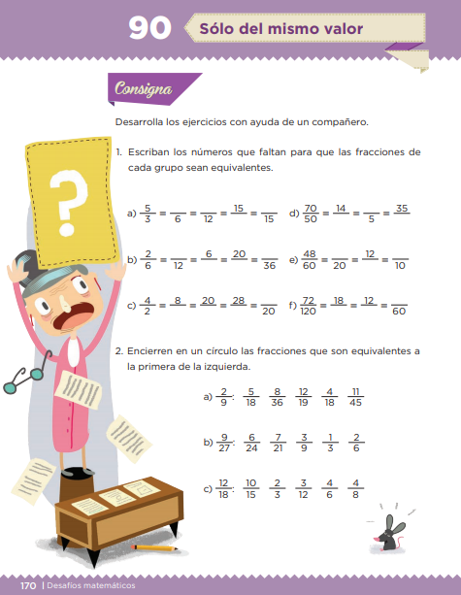
Fuente: https://libros.conaliteg.gob.mx/20/P4DMA.htm?#page/170

El primer problema dice:

1. Escriban los números que faltan para que las fracciones de cada grupo sean equivalentes.

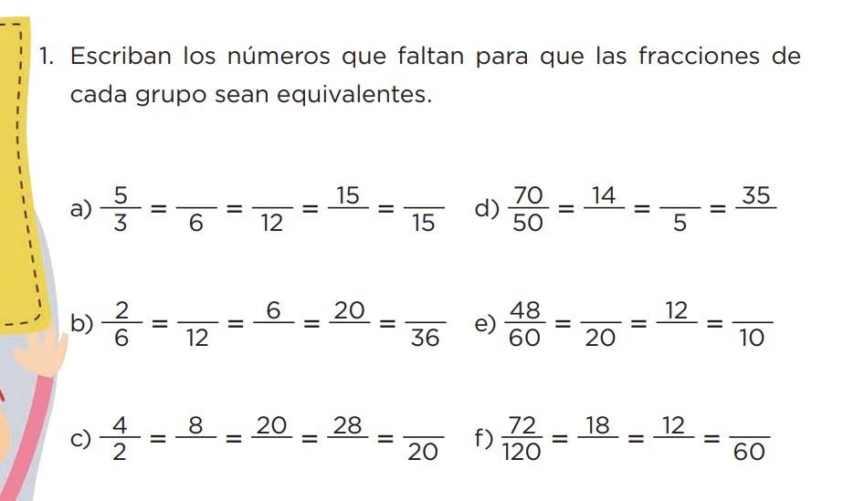

En el primer ejercicio vas a obtener fracciones equivalentes a 5/3 primero tienes un 6 como denominador

El 6 es doble de 3 quiere decir que multiplicas el 3 por 2 entonces, ¿Qué haces con el numerador? multiplicar el 5 por 2 y serían 10

La siguiente tiene el 12 abajo, es el doble de 6 entonces lo multiplicas por 2

Si el denominador lo multiplicas por 2 entonces el numerador que es 10 también lo multiplicas por 2, 10 por 2 son 20 la siguiente fracción quedaría como 20/12

¿Cómo es que se fue de 20 a 15?
¿Sólo se pueden obtener fracciones equivalentes multiplicando o dividiendo?

No, necesariamente tiene que ser con esa fracción, puedes obtener fracciones equivalentes a partir de cualquiera de las otras que ya tienes, por ejemplo, tienes 5/3 en la primera fracción, ¿Por cuánto se puede multiplicar el 5 para que sea 15?

5 por 3 son 15 entonces el 3 también lo multiplicas por 3 y serían 9 quedaría como 15/9

Sólo queda la última fracción donde tienes el 15 como denominador. Puedes multiplicar el 3 por el 5 para obtener ese 15 entonces el 5 también lo multiplicas por 5 y quedaría 25 como numerador, serían 25/15

El inciso b) inicia con 2/6 y enseguida se debe completar la fracción que ya tiene un 12 como denominador, si es el doble quiere decir que multiplicas por 2, serían 2 por 2, 4. Quedarían 4/12

Observa la siguiente fracción, ya cuenta con el 6 como numerador, el 6 es resultado de multiplicar el 2 de la primera fracción por 3 entonces su denominador también debes multiplicarlo por 3, 6 por 3 son 18 entonces la fracción equivalente que va aquí es 6/18

En la siguiente fracción tienes el 20 como numerador, ¿Ahí cómo sería?

Observa que en la primera fracción tienes 2 como numerador, ¿Qué número multiplica al 2 y da como resultado el 20?

Sería el 10, 2 por 10 son 20 entonces el 6 por 10 son 60 quedaría la última fracción como 20/60

Has terminado este ejercicio.

En los siguientes ejercicios son números muy grandes en la primera fracción, las demás fracciones son números más pequeños.

Tendrás que usar otra estrategia, en lugar de multiplicar, harás la operación contraria que es dividir.

Por ejemplo, puede ser sacando mitades.

La condición es la misma, debe ser el mismo número por el que dividas al numerador y al denominador, para obtener una fracción equivalente. ¿Entre que numero se dividió el 70 para obtener el 14?

70 entre 14 se divide entre 5 entonces el 50 también lo tienes que dividir entre 5 y serían 10 tienes 14/10

La siguiente fracción son 50 entre 10 es igual 5 porque 5 por 10 son 50 entonces debe ser 70 entre 10 que sería 7 la fracción equivalente es 7/5

Si la comparas con la fracción equivalente 14/10, 7 es la mitad de 14 y 5 es la mitad de 10

Por último 35 es la mitad de 70 entonces el número faltante debe ser la mitad de 50. La fracción quedaría como 35/25

Este día viste muchas estrategias para obtener fracciones equivalentes a otras.

¿Qué te parece si resuelves el resto del desafío? Seguramente lo harás muy bien.

Jugar a encontrar pares de fracciones equivalentes te ayudó a recordar cómo se obtienen. Haz un juego en tu casa con muchas más tarjetas de fracciones equivalentes, para jugar en familia.

No olvides que, para obtener una fracción equivalente tal como trabajaste en el libro de Desafíos Matemáticos, puedes multiplicar o dividir, siempre y cuando hagas exactamente lo mismo con el numerador y el denominador.

Recuerda que toda fracción representa una sola cantidad, por lo que siempre debes considerar sus dos elementos.

¡Buen trabajo!

Gracias por tu esfuerzo.

Para saber más:
Lecturas

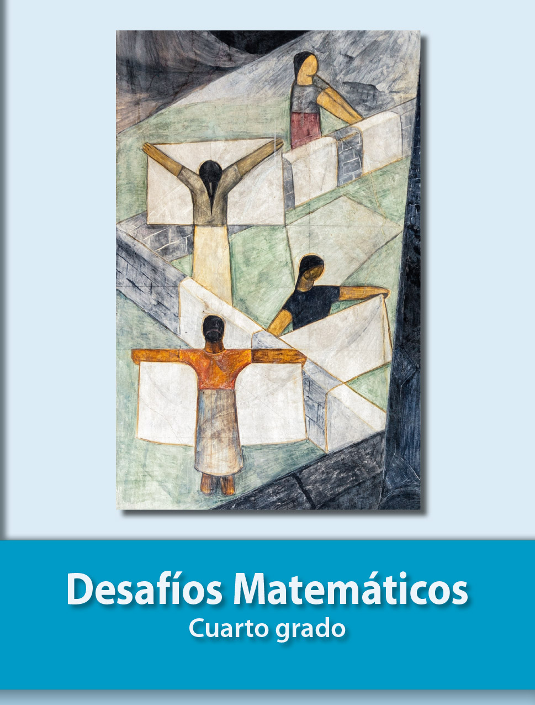
https://libros.conaliteg.gob.mx/20/P4DMA.htm

